 | VESTIBULAR: 2016  PROFESSOR: WALTER TADEU  MATEMÁTICA II | 

GEOMETRIA ESPACIAL – CILINDROS – QUESTÕES

1. (VUNESP) Num tonel de forma cilíndrica, está depositada uma quantidade de vinho que ocupa a metade de sua capacidade. Retirando-se 40 litros de seu conteúdo, a altura do nível do vinho baixa de 20%. O número que expressa a capacidade desse tonel, em litros é:
a) 200.
b) 300.
c) 400.
d) 500.
e) 800.

2. (FGV) Um produto é embalado em recipiente com formato de cilindros retos.
- O cilindro A tem altura 20 cm e raio da base 5cm.
- O cilindro B tem altura 10 cm e raio da base de 10cm.

a) Em qual das duas embalagens gasta-se menos material?

b) O produto embalado no cilindro A é vendido a R$4,00 a unidade, e o do cilindro B a R$7,00 a unidade.

Para o consumidor, qual a embalagem mais vantajosa?

3. (UFSM) Uma alternativa encontrada para a melhoria da circulação em grandes cidades e em rodovias é a construção de túneis. A realização dessas obras envolve muita ciência e tecnologia.
Um túnel em formato semicircular, destinado ao transporte rodoviário, tem as dimensões conforme a figura a seguir.

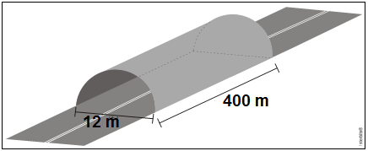

Qual é o volume, em no interior desse túnel?
a) b) c) d) e)

4. (UEA) As figuras mostram um cilindro reto de raio da base altura e volume e um cilindro reto de raio da base altura e volume cujas superfícies laterais são retângulos, de áreas e

Nesse caso, é correto afirmar que e valem, respectivamente,
a) e b) e c) e d) e e) e
5. (UNICAMP) Considere um cilindro circular reto. Se o raio da base for reduzido pela metade e a altura for duplicada, o volume do cilindro.

a) é reduzido em 50%. b) aumenta em 50%. c) permanece o mesmo. d) é reduzido em 25%.

6. (ESPM) Um cilindro circular reto de raio da base igual a 4 cm contém água até uma certa altura. Um objeto é colocado no seu interior, ficando totalmente submerso. Se o nível da água no cilindro subiu 3 cm, podemos afirmar que o volume desse objeto é de, aproximadamente:

a) 174 cm³ b) 146 cm³ c) 162 cm³ d) 183 cm³ e) 151 cm³

7. (ENEM) Um fabricante de bebidas, numa jogada de marketing, quer lançar no mercado novas embalagens de latas de alumínio para os seus refrigerantes. As atuais latas de 350 mL devem ser substituídas por uma nova embalagem com metade desse volume, conforme mostra a figura:

De acordo com os dados anteriores, qual a relação entre o raio r’ da embalagem de 175 mL e o raio r da embalagem de 350 mL?
a) b) c) d) e)

8. (UFPR) Um reservatório possui internamente o formato de um cilindro com 3,4 m de diâmetro e 10 m de comprimento, conforme indica a figura.

a) Qual o volume total que esse reservatório comporta?
b) Num certo momento, a altura do líquido no interior do reservatório é de 2,5 m, como indica a figura.
Qual a área da superfície do líquido exposta ao ar dentro do reservatório?

9. (ESPM) Dois copos cilíndricos têm o mesmo volume. Seus diâmetros internos medem 6 cm e 8 cm, respectivamente. Se a soma das suas alturas é igual a 24 cm, a diferença entre elas é de:

a) 5,34 cm b) 8,12 cm c) 5,78 cm d) 7,66 cm e) 6,72 cm

10. (UFPR) As duas latas na figura abaixo possuem internamente o formato de cilindros circulares retos, com as alturas e diâmetros da base indicados. Sabendo que ambas as latas têm o mesmo volume, qual o valor aproximado da altura h?

a) 5 cm. b) 6 cm. c) 6,25 cm. d) 7,11 cm. e) 8,43 cm.
11. (FATEC) O volume de um cilindro circular reto de raio r é do volume de um bloco retangular com base quadrada de lado 10. Se o cilindro e o bloco retangular têm alturas iguais, conclui-se que a medida de r é:
a) . b) . c) . d) . e) .

12. (UFTM) Um paralelepípedo reto-retângulo, de volume V₁, e um cilindro circular reto, de raio R = 0,5 m e volume V₂, têm a mesma altura h = 4 m.

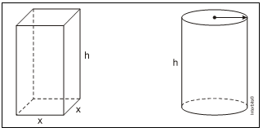

Se , então a medida x da aresta da base do paralelepípedo é igual a:
a) b) c) d) e)

13. (ESPM) Um vidro de perfume tem a forma e as medidas indicadas na figura abaixo e sua embalagem tem a forma de um paralelepípedo cujas dimensões internas são as mínimas necessárias para contê-lo. Pode-se afirmar que o volume da embalagem não ocupado pelo vidro de perfume vale aproximadamente:

a) 142 cm³ b) 154 cm³ c) 168 cm³ d) 176 cm³ e) 182 cm³

14. (ENEM) Em uma praça pública, há uma fonte que é formada por dois cilindros, um de raio r e altura h₁, e o outro de raio R e altura h₂. O cilindro do meio enche e, após transbordar, começa a encher o outro.
Se R = re h₂ =e, para encher o cilindro do meio, foram necessários 30 minutos, então, para se conseguir encher essa fonte e o segundo cilindro, de modo que fique completamente cheio, serão necessários:

a) 20 minutos. b) 30 minutos. c) 40 minutos. d) 50 minutos. e) 60 minutos.
15. (ENEM) Em uma padaria, há dois tipos de forma de bolo, formas 1 e 2, como mostra a figura abaixo.

Sejam L o lado da base da forma quadrada, r o raio da base da forma redonda, A₁ e A₂ as áreas das bases das formas 1 e 2, e V₁ e V₂ os seus volumes, respectivamente. Se as formas têm a mesma altura h, para que elas comportem a mesma quantidade de massa de bolo, qual é a relação entre r e L?
a) L = r b) L = 2r c) L = r d) L = e) L =

16. (ENEM) Uma artesã confecciona dois diferentes tipos de vela ornamental a partir de moldes feitos com cartões de papel retangulares de (conforme ilustram as figuras abaixo). Unindo dois lados opostos do cartão, de duas maneiras, a artesã forma cilindros e, em seguida, os preenche completamente com parafina.
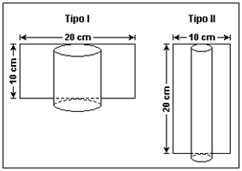
Supondo-se que o custo da vela seja diretamente proporcional ao volume de parafina empregado, o custo da vela do tipo I, em relação ao custo da vela do tipo II, será:
a) o triplo. b) o dobro. c) igual. d) a metade. e) a terça parte.

17. (UFG) Preparou-se gelatina que foi colocada, ainda em estado líquido, em recipientes, como mostram as figuras a seguir.
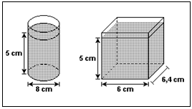
Sabendo que toda a quantidade de gelatina que foi preparada coube em cinco recipientes cilíndricos e em dois recipientes em forma de paralelepípedo, como representado na figura acima, a quantidade preparada, em litros, foi de: (Use = 3,14)
a) 1,01 b) 1,19 c) 1,58 d) 1,64 e) 1,95

18. (FATEC) Um cilindro circular reto tem volume igual a 250 cm³. Um plano, paralelo ao eixo desse cilindro, à distância de x cm desse eixo, determina uma seção retangular de área igual a 60 cm². Se a medida da altura do cilindro é igual ao dobro da medida do raio da base, então x é igual a
a) b) 4 c) 2 d) e)
19. (ITA) Considere um cilindro circular reto, de volume igual a 360π cm³, e uma pirâmide regular cuja base hexagonal está inscrita na base do cilindro. Sabendo que a altura da pirâmide é o dobro da altura do cilindro e que a área da base da pirâmide é de 54cm², então, a área lateral da pirâmide mede, em cm²,
a) 18 b) 27 c) 36 d) 108 e) 45

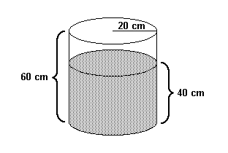
20. (UERJ) Um recipiente cilíndrico de 60 cm de altura e base com 20 cm de raio está sobre uma superfície plana horizontal e contém água até a altura de 40 cm, conforme indicado na figura.
lmergindo-se totalmente um bloco cúbico no recipiente, o nível da água sobe 25%. Considerando π igual a 3, a medida, em cm, da aresta do cubo colocado na água é igual a:
a) 10 b) 10 c) 10 d) 10

21. (MACK) Um vazamento, em um navio tanque, provoca o aparecimento de uma mancha de óleo que tem forma circular e espessura constante de 2,5 cm, como na figura. O raio da mancha, t minutos depois do início do vazamento, é dado, em metros, pela relação $r(t)=\frac{\sqrt{t}}{5}$.
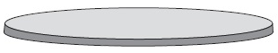

Adotando π = 3, o volume, em m³, de óleo vazado, após 4 minutos do início do vazamento, é:

a) 0,014 b) 0,016 c) 0,08 d) 0,02 e) 0,012

22. (UFPR) A obtenção de lâminas de madeira para a fabricação de compensados consiste em se colocar uma tora em um torno e cortá-la, ao mesmo tempo em que é girada, com uma faca disposta paralelamente ao eixo da tora. O miolo da tora não é utilizável para a produção de lâminas.

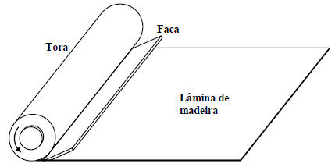

Uma tora em forma de cilindro circular reto de 40 cm de diâmetro e 2 m de comprimento será utilizada para obter lâminas de 0,1 cm de espessura e 2 m de largura. Considere que: a parte utilizada da tora seja transformada em lâmina, sem perda de madeira; o miolo não utilizado da tora seja um cilindro circular reto com 10 cm de diâmetro; a lâmina obtida, quando estendida sobre uma superfície plana, seja um paralelepípedo retângulo de 0,1 cm de altura. Nessas condições, calcule:

a) O volume (V), em cm³, da lâmina obtida. b) O comprimento (L), em cm, da lâmina obtida.

Gabarito:
1. c; 2. a) Embalagem A b) Embalagem B; 3. b; 4. a; 5. a; 6. e; 7. c; 8. a) 28,9;b) 30m²; 9. e; 10. d; 11. e;
12. c; 13. d; 14. c; 15. d; 16. b; 17. d; 18. b; 19. a; 20. d; 21. e; 22) a) 75.000 π cm³; b) 3.750 π cm.

